16 сентября 2015

«Детское питание»

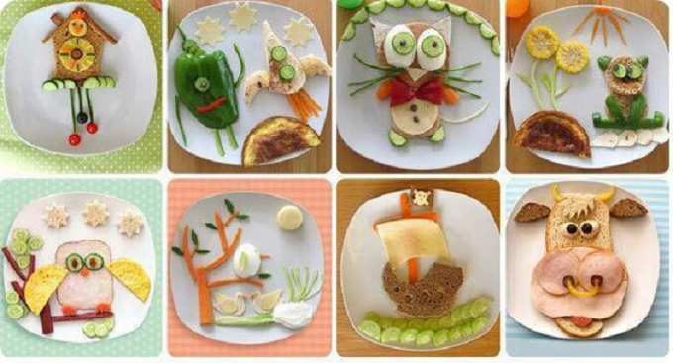Рецепты приготовления детских блюд необходимо подбирать с особым вниманием и осторожностью, чтобы включить все необходимые растущему организму элементы и витамины. Это станет залогом крепкого здоровья малыша, ведь правильное питание влияет на общее развитие ребенка, его силу и выносливость. Всем прекрасно известно, что питание детей должно быть вкусным и разнообразным. Разнообразное питание - это своевременный ввод новых блюд и постоянное расширение меню ребенка. Все продукты обязательного должны быть свежими и отменного качества. Для приготовления пищи для детей нужно использовать очищенную воду. Запеканки рекомендуется вводить в меню ребенка с года. Это блюдо считается одним из самых полезных для ребенка, в нем сохраняются практически все микроэлементы и витамины, которые присутствовали в исходном продукте. Рецепт запеканок прост: нужно измельчить основной продукт, добавить к нему необходимые ингредиенты и отправить запекаться в духовку или пароварку. Есть множество вариантов запеканок для детей, но самыми полезными являются детская творожная запеканка, мясные, овощные и фруктовые запеканки. Обычно дети не отказываются от творожной запеканки, для которой понадобятся: - 80 г творога - 1/4 яйца - 2 столовые ложки молока - по 1 чайной ложке манной крупы, изюма и сливочного масла - щепотка сахара и соль на кончике ножа. Для приготовления запеканки взбейте яйцо с сахаром в густую пену, добавьте манную крупу, молоко и соль. Тщательно все перемешайте, добавьте творог и немного проваренный, порезанный на части изюм. Выложите полученную смесь в смазанную маслом форму для запекания, смажьте сверху растопленным сливочным маслом и отправляйте в духовку на 15–20 минут.Улучшить вкус блюда можно соусом из нежирного йогурта или сметаны, добавив в него варенья.